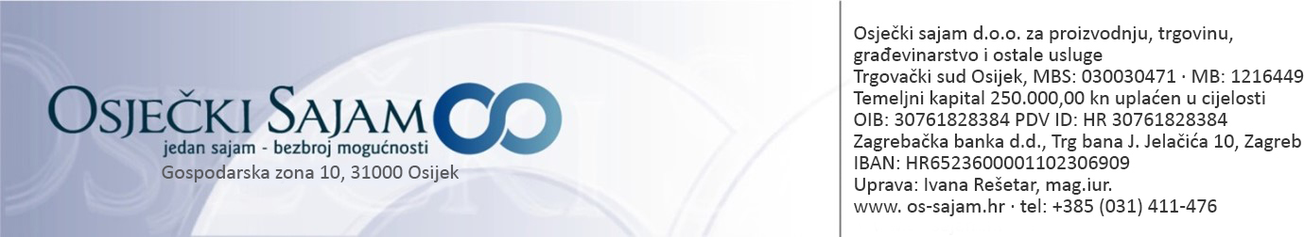

Obrazac Zahtjeva za najam poslovnog prostora u
Gospodarskom centru, Gospodarska zona 10

- Opći podaci

Naziv pravne osobe
Ime i prezime odgovorne osobe
OIB pravne osobe
Adresa sjedišta pravne osobe | Mjesto, ulica i broj:
 | Telefon / mob:
 | Web stranica/E - mail:
Postojeći broj zaposlenih | NE ☐ | Planirani broj novozaposlenih
Datum upisa u obrtni/sudski registar za obrte ili tvrtke |  | (upisati datum za obrte i tvrtke)
Planiran datum otvaranja obrta ili tvrtke i planiran pravni oblik (ukoliko obrt ili tvrtka još nisu osnovani) |  | (upisati planiran datum te obrt/j.d.o.o/d.o.o./zadruga)
Vrsta djelatnosti (djelatnost prema NKD 2007); ako je tvrtka ili obrt osnovan | (prepisati osnovnu djelatnost iz Odluke o razvrstavanju tvrtke iz Državnog zavoda za statistiku)
Vrsta djelatnosti po vrsti | Proizvodna: DA ☐ NE ☐
 | Uslužna: DA ☐ NE ☐
Orijentiranost izvozu | DA ☐ NE ☐

- Podaci o poslovnom prostoru koji se traži u najam

Površina poslovnog prostora koja se traži | (m2)
Željena oznaka poslovnog prostora iz tlocrta (jednog ili više) | (podaci navedeni u tekstu javnog poziva)

Kod evaluacije pristiglih ponuda za najam poslovnog prostora prednost će imati poduzetnici prema bodovima kako slijedi:
- Poduzetničke potporne institucije ili udruženja poduzetnika, zastupstva i komore – 30 bodova
- Ponuditelji koja imaju u planu minimalno 1 novozaposlenu osobu – 20 bodova
- Orijentiranost izvozu – 15 bodova
- Proizvodna djelatnost – 10 bodova
- Uslužna djelatnost – 10 bodova

Ponuditelji koji temeljem kriterija imaju isti broj bodova rangirat će se tako da se prednost daje ponuditelju koji ima u planu novo zapošljavanje kod ulaska u poslovni prostor Gospodarskog centra i ponuditelju čija je ponuda ranije pristigla.

- Prilozi obrascu

Ponuda za najam poslovnog prostora mora sadržavati:
1. Potvrda porezne uprave ili drugog nadležnog tijela u državi poslovnog nastana poduzetnika kojom se dokazuje da su podmirene sve dospjele porezne obveze, ne stariju od dana objave ovoga Poziva i obveze za mirovinsko i zdravstveno osiguranje; obvezno.

______________, _______2023. godine

Ime i prezime: __________________________

____________________________
potpis

